湖南体育职业学院单独招生考试
轮滑专项速度过桩测试标准

一、考核指标与所占分值
分值范围 | 等级
100—80分 | 优秀
80—60分 | 合格
60分以下 | 不合格

二、考试方法与评分标准
（一）考试项目：速度过桩。
（二）考试方法：总测试距离为28米，具体设置为：起跑线至首桩12米，首桩至尾桩为19个间隔（每个间隔0.8米），尾桩至终点线0.8米。起跑盒规格为2米×0.4米，考生前脚须完全置于盒内。测试时，发令员发出“On your Mark（各就位）”指令后，考生需在5秒内起跑，超时则判定为起跑犯规。考生按名单顺序分组测试（先男后女），每人有两次测试机会。起跑后需加速，进桩及绕桩过程中须保持单脚触地，不得换脚或让浮脚落地，否则将被罚桩。冲刺终点线时，必须用绕桩时的滑行脚触线，换脚冲刺或跳跃冲刺均属违规，成绩不予记录。若考生踢倒或漏过桩数超过4个（不含4个），当次成绩取消；每踢倒或漏过1个桩，额外加罚0.2秒。测试采用速度过桩专用电子计时器计时。

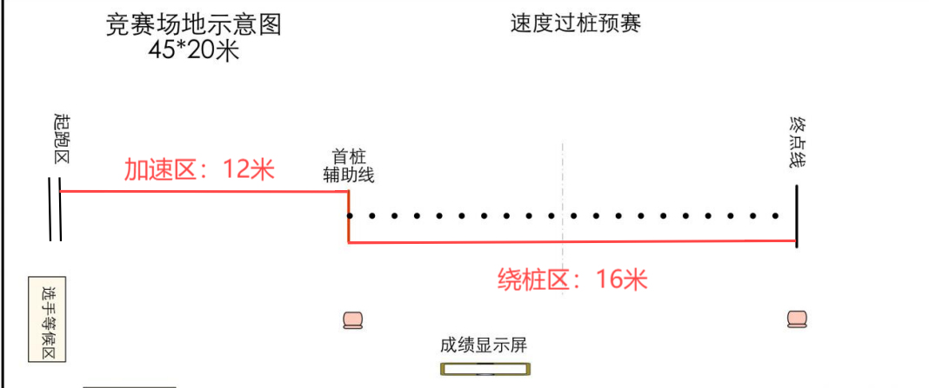

- 评分标准：见表2-1。
表2-1速度过桩专项成绩评分表（按室内馆标准制定）

分值 | 速度过桩 |  | 分值 | 速度过桩
分值 | 男（秒） | 女（秒） | 分值 | 男（秒） | 女（秒）
100 | 4.66 | 4.97 | 50 | 5.95 | 6.31
99 | 4.68 | 4.99 | 49 | 5.97 | 6.32
98 | 4.71 | 5.02 | 48 | 5.98 | 6.33
97 | 4.73 | 5.04 | 47 | 6.00 | 6.35
96 | 4.75 | 5.07 | 46 | 6.02 | 6.37
95 | 4.75 | 5.05 | 45 | 6.03 | 6.38
94 | 4.77 | 5.08 | 44 | 6.05 | 6.40
93 | 4.79 | 5.10 | 43 | 6.07 | 6.42
92 | 4.82 | 5.13 | 42 | 6.08 | 6.43
91 | 4.84 | 5.15 | 41 | 6.09 | 6.45
90 | 4.86 | 5.18 | 40 | 6.10 | 6.46
89 | 4.88 | 5.20 | 39 | 6.11 | 6.47
88 | 4.91 | 5.23 | 38 | 6.12 | 6.48
87 | 4.93 | 5.25 | 37 | 6.13 | 6.49
86 | 4.95 | 5.28 | 36 | 6.14 | 6.51
85 | 4.95 | 5.30 | 35 | 6.16 | 6.52
84 | 4.98 | 5.33 | 34 | 6.17 | 6.53
83 | 5.02 | 5.37 | 33 | 6.18 | 6.54
82 | 5.05 | 5.40 | 32 | 6.19 | 6.55
81 | 5.08 | 5.43 | 31 | 6.20 | 6.56
80 | 5.12 | 5.47 | 30 | 6.21 | 6.56
79 | 5.15 | 5.50 | 29 | 6.22 | 6.58
78 | 5.18 | 5.53 | 28 | 6.23 | 6.59
77 | 5.22 | 5.57 | 27 | 6.24 | 6.61
76 | 5.25 | 5.60 | 26 | 6.25 | 6.62
75 | 5.25 | 5.61 | 25 | 6.26 | 6.63
74 | 5.27 | 5.62 | 24 | 6.27 | 6.64
73 | 5.29 | 5.64 | 23 | 6.28 | 6.65
72 | 5.32 | 5.67 | 22 | 6.29 | 6.66
71 | 5.34 | 5.69 | 21 | 6.30 | 6.67
70 | 5.45 | 5.80 | 20 | 6.31 | 6.68
69 | 5.47 | 5.82 | 19 | 6.32 | 6.69
68 | 5.48 | 5.84 | 18 | 6.33 | 6.70
67 | 5.50 | 5.87 | 17 | 6.34 | 6.71
66 | 5.52 | 5.89 | 16 | 6.35 | 6.72
65 | 5.53 | 5.91 | 15 | 6.36 | 6.73
64 | 5.55 | 5.93 | 14 | 6.37 | 6.74
63 | 5.57 | 5.96 | 13 | 6.38 | 6.75
62 | 5.58 | 5.98 | 12 | 6.39 | 6.76
61 | 5.60 | 6.00 | 11 | 6.40 | 6.77
60 | 5.62 | 6.01 | 10 | 6.41 | 6.78
59 | 5.64 | 6.03 | 9 | 6.42 | 6.79
58 | 5.68 | 6.07 | 8 | 6.43 | 6.80
57 | 5.72 | 6.10 | 7 | 6.44 | 6.81
56 | 5.76 | 6.13 | 6 | 6.45 | 6.82
55 | 5.79 | 6.17 | 5 | 6.46 | 6.83
54 | 5.83 | 6.20 | 4 | 6.47 | 6.84
53 | 5.87 | 6.23 | 3 | 6.48 | 6.85
52 | 5.91 | 6.27 | 2 | 6.49 | 6.86
51 | 5.95 | 6.30 | 1 | 6.50 | 6.87

三、其他
考生须自备考试所需服装与器材，测试器材应符合国家体育总局最新竞赛规则的要求。
注：
招生同分排序规则：当体育专项分相同时，以速度过桩项目计时最短成绩为依据择优录取。

